NHẬN XÉT CỦA GIÁO VIÊN HƯỚNG DẪN

Trà Vinh, ngày ….. tháng …3… năm …2023…
Giáo viên hướng dẫn
(Ký tên và ghi rõ họ tên)

Trà Vinh, ngày ….. tháng …… năm ……
Giáo viên hướng dẫn
(Ký tên và ghi rõ họ tên)

NHẬN XÉT CỦA THÀNH VIÊN HỘI ĐỒNG

Trà Vinh, ngày ….. tháng …3… năm …2023…
Thành viên hội đồng
(Ký tên và ghi rõ họ tên)

LỜI CẢM ƠN
Trước hết, tôi xin gửi lời cám ơn chân thành đến với thầy Nguyễn Mộng Hiền là giảng viên hướng dẫn tôi trong thời gian làm đồ án nay.

MỤC LỤC
LỜI CẢM ƠN 2
MỤC LỤC 4
DANH MỤC BẢNG BIỂU 5
DANH MỤC HÌNH ẢNH 6
DANH MỤC CÁC TỪ VIẾT TẮT 7
TÓM TẮT 8
MỞ ĐẦU 9
CHƯƠNG 1: TỔNG QUAN 10
1.1. Lý do chọn đề tài 10
1.2. Mục tiêu nghiên cứu 10
1.3. Nội dung nghiên cứu 10
1.4. Phạm vi nghiên cứu 10
1.5. Hướng giải quyết 10
CHƯƠNG 2: NGHIÊN CỨU LÝ THUYẾT 12
2.1 Xử lý ảnh là gì? 12
2.2 Một số khái niệm trong xử lý ảnh 12
2.2.1 Ảnh và điểm ảnh. 12
2.2.2 Độ phân giải (Resolution) 13
2.2.3 Cấp xám (Gray Level) 14
2.2.4 Phân loại ảnh 14
2.3 Nhập nhằng [4] 15
2.3.1 Hiện tượng nhập nhằng khi nói 15
2.3.2 Hiện tượng nhập nhằng khi viết 15
2.4 Trí tuệ nhân tạo [5] 15
2.5 Học máy [6] 15
2.6 Prolog [7] 15
2.6.1 Cú pháp 15
2.6.2 Dữ kiện 15
2.6.3 Luật 15
2.6.4 SWI-Prolog [8] 15
2.6.5 Phân tích câu [9] 15
CHƯƠNG 3: CÀI ĐẶT VÀ ĐÁNH GIÁ KẾT QUẢ 17
3.1 Tải và cài đặt SWI-Prolog 17
3.2 Tạo chương trình Prolog 17
3.3 Thực hành phân tích câu 17
3.3.1 CFG 17
3.3.2 DCG 17
3.3.3 Hiện tượng nhập nhằng 17
CHƯƠNG 4: KẾT LUẬN 19
4.1 Về lý thuyết 19
4.2 Về thực nghiệm 19
CHƯƠNG 5: HƯỚNG PHÁT TRIỂN 20
DANH MỤC TÀI LIỆU THAM KHẢO 22

DANH MỤC BẢNG BIỂU

Bảng 1: bảng chữ cái tiếng Việt 12
Bảng 2: bảng thanh điệu tiếng Việt 12
Bảng 3: bảng ký hiệu loại từ 19

DANH MỤC HÌNH ẢNH

Hình 1: Quá trình xử lý ảnh 13
Hình 2: Minh họa ảnh số 13
Hình 3: Biểu diễn ảnh với độ phân giải khác nhau 14
Hình 4: Ảnh nhị phân, Ảnh xám và ảnh màu 16

DANH MỤC CÁC TỪ VIẾT TẮT

TỪ VIẾT TẮT | DIỄN GIẢI
RGB | Red – Green - Blue

TÓM TẮT

MỞ ĐẦU
Phần lớn thông tin mà con người tiếp nhận, thu thập được là thông qua thị giác, cụ thể chính là các hình ảnh. Trong sự phát triển của công nghệ, ảnh kỹ thuật số ra đời đã tạo ra một bước tiến lớn trong lịnh sử. Ảnh kỹ thuật số đã có mặt trong mọi lĩnh vực và cuộc sống con người. Như một điều tất yếu xử lý ảnh cũng nhanh phát triển vượt bậc về kỹ thuật lẫn phạm vi ứng dụng của nó. Xử lý ảnh nhận dạng và phân lớp đối tượng đóng một vai trò quan trọng được ứng dụng trong công nghệ trí tuệ nhân tạo, y khoa và nhiều lĩnh vực khác.
Trong xử lý ảnh, việc nhận dạng và phân lớp đối tượng nhiều giai đoạn xử lý khác nhau. Một trong số đó là giai đoạn phát hiện biên. Đây cũng là một giai đoạn rất quan trọng vì các kỹ thuật phân đoạn ảnh chủ yếu dựa vào giai đoạn này. Phát hiện biên là một kỹ thuật đánh dấu các điểm mà ở đó có sự thay đổi đột ngột cấp xám (điểm biên). Các điểm này kết nối với nhau tạo thành đường bao bọc đối tượng gọi là đường biên. Dựa trên các đường biên được phát hiện để tách riên dối tượng với nên và các đối tượng khác. Từ đó, chúng ta có thể nhận dạng, phân lớp đối tượng.
Trong số các phương pháp phát hiện biên, Sobel là một phương pháp nổi bật hơn các phương pháp khác bằng việc nhấn mạnh vào giá trị trọng tâm để cho ra ảnh biên sắc nét và chính xác. Nghiên cứu sẽ đi sâu vào cơ chế hoạt động của phương pháp này. Từ đó hệ thông hóa kiến thức về phương pháp Sobel trong kỹ thuật phát hiện biên. Thực hiện cài đặt chương trình mô phỏng hoạt động của phương pháp sobel, từ kết quả thu được đưa ra nhận xét và đánh giá phương pháp.

CHƯƠNG 1: TỔNG QUAN

Lý do chọn đề tài
Kỹ thuật phát hiện biên bằng phương pháp Sobel là một công cụ quan trọng trong xử lý ảnh và thị giác máy tính. Hiểu rõ về cách hoạt động của phương pháp này sẽ mang lại cái nhìn sâu hơn về cách các hệ thống máy tính "nhìn" và xử lý hình ảnh, có thể áp dụng trong nhiều lĩnh vực. Các kiến thức này đặt biết hữu ít trong khi tôi đang thực hiện đề tài khác về trí tuệ nhân tạo có liên quan đến nhận dạng và nhập liệu từ hình ảnh.
Do đó, tôi thực hiện đề tài “Tìm hiểu về kỹ thuật phát hiện biên bằng phương pháp Sobel và ứng dụng”.

Mục tiêu nghiên cứu
- Có thêm kiến thức cơ bản về xử lý ảnh.
- Nắm được kỹ thuật tìm biên bằng phương pháp Sobel.
- Ứng dụng các kiến thức học được cho các đề tài tiếp theo.

Nội dung nghiên cứu
  - Nghiên cứu đặt điểm của Sobel trong sử lý ảnh và nguyên lý phát hiện biên.
  - Nghiên cứu chi tiết về ma trận gradient và cách áp dụng lọc Sobel để tính đạo hàm riêng theo hướng x và y. Phân tích cách mà ma trận này giúp xác định độ lớn và hướng của gradient tại từng điểm ảnh.
  - Nghiên cứu ứng dụng của phương pháp Sobel, ấp dụng phương pháp vào các bài toán cụ thể và mô tả lại cách ấp dụng trong từng bài toán.
  - Đánh giá ưu nhược điểm của phương pháp Sobel, so sách với các phương pháp tìm biến khác.

Phạm vi nghiên cứu
Chỉ tập trung vào nghiên cứu cách thức hoạt động của phương pháp Sobel. Nghiên cứu chỉ dùng lại ở phàm vi học tập không nghiên cứu chuyên sâu

Hướng giải quyết
Tìm hiểu lý thuyết thông qua các tài liệu về xử lý ảnh và tham khảo các đề tài nghiên cứu tương tự.
Sử dụng ngôn ngữ lập trình python để xây dụng hàm tìm biên dư trên kiến thức học được. Thông qua thử nghiệm để đánh giá.

CHƯƠNG 2: NGHIÊN CỨU LÝ THUYẾT

Xử lý ảnh là gì?
Xử lý ảnh số là quá trình thao tác trên dữ liệu hình ảnh để tạo ra kết quả mong muốn. Nó bao gồm việc áp dụng các phép toán và thuật toán để cải thiện chất lượng, trích xuất thông tin, và biến đổi hình ảnh. Các bước trong quá trình này có thể làm sáng tối, cắt ghép, làm rõ, làm mịn, nhận dạng đối tượng và xác định các đặc điểm của hình ảnh. Tóm lại, thông qua quá trình xử lý ảnh ta có thể thu được một ảnh tốt hơn hoặc là một kết luận.
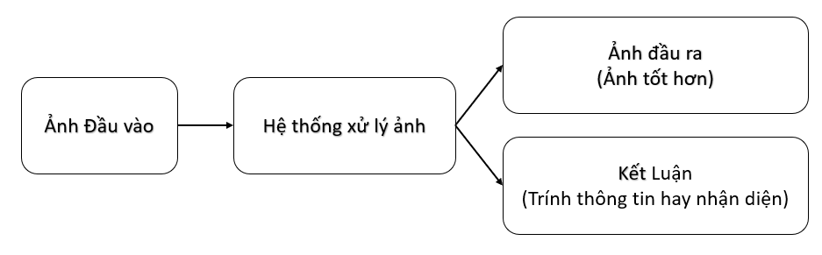
Hình 1: Quá trình xử lý ảnh

Một số khái niệm trong xử lý ảnh

Ảnh và điểm ảnh.
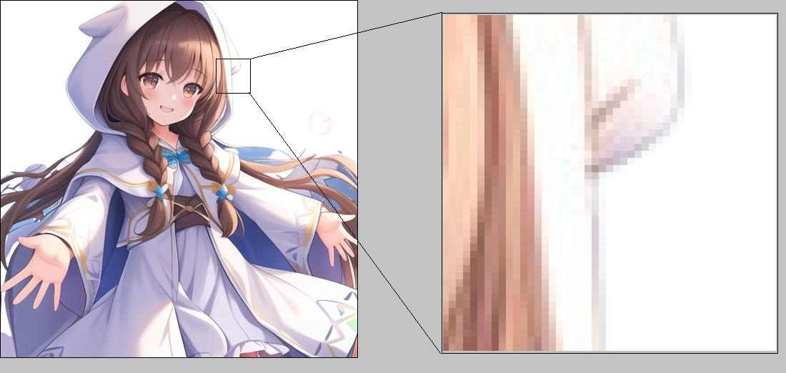
Hình 2: Minh họa ảnh số
Ảnh trên thực tế là một ảnh liên tục về không gian và đổ sáng. Để có thể xử lý được ảnh trên máy tính cần thiết phải thực hiện số hóa ảnh. Quá trình số hóa ảnh là quá trình biến đổi tín hiệu liên tục thành các tín hiệu rời rạc thông qua quá trình lấy mẫu (rời rạc hóa về không gian) và lượng hóa thành phần giá trị (rời rạc hóa biên độ giá trị) mà về nguyên tắc mắt người không phân biệt được 2 điểm kề nhau. Trong quá trình này, người ta sử dụng khái niệm Picture Element hay thường gọi là pixel - phần tử ảnh (điểm ảnh).
Mỗi một pixel bao gồm cập tọa độ (x, y) và giá trị thể hiện màu. Và mỗi một ảnh số là một tập hợp hữu hạn các điểm ảnh thường được biểu diễn bởi một mảng 2 chiều I(n, m) với n là số dòng và m là số cột. Kích thước (n, m) tọa nên độ phân giải (resolution) của ảnh. Ảnh có độ phân giải càng lớn thì hình ảnh càng rõ nét.

Độ phân giải (Resolution)
Độ phân giải của ảnh số là mật độ điểm ảnh được phân bố hiện thị ảnh số đó. Độ phân giải được đo lường bằng số lượng điểm ảnh trên 1 hàng (chiều rộng của ảnh) và số lượng điểm ảnh trên một cột (chiều cao của ảnh).
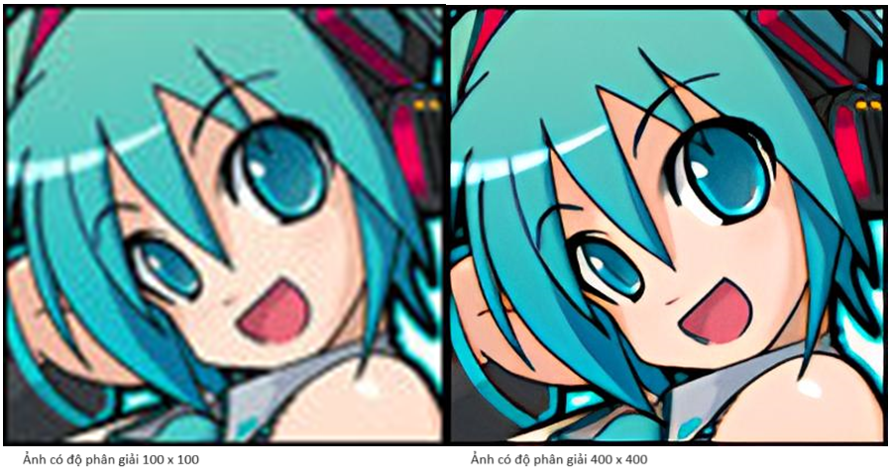
Hình 3: Biểu diễn ảnh với độ phân giải khác nhau
Độ phân giải liên quan đến khả năng ghi lại chi tiết của ảnh. Ảnh có độ phân giải cao thường có kích thước lớn hơn và có thể được in ra ở kích thước lớn mà vẫn giữ được chất lượng. Với ảnh có độ phân giải lớn trên cơ bản mắt thường sẽ thấy ảnh được biều diễn liên tục. cò với ảnh có độ phân giải quá thấp mắt thường có thể nhận biết được sự khác biết giữa các điểm ảnh gần nhau.

Cấp xám (Gray Level)
Mõi điểm ảnh (pixel) có 2 đặt trung cơ bản là vị trí (x, y) và cường độ sáng của nó. Cấp xám là kết quả của sự mã hóa tương ứng cường độ sáng của một điểm ảnh với một giá trị số (giá trị nguyên dương) – đây là kết quả của quá trình lượng hóa. Cách mã hóa thường dùng có 16, 32, 64, 128, 256 cấp xám. Trong đó phổ biên nhất là 256 cấp xám vì để mã hóa 256 cấp xám (giá trị từ 0 đến 255) cần 8 bít (hay 1 byte).

Phân loại ảnh
Từ giá trị cấp xám ta có thể phân loại ảnh số như sau:
* Ảnh nhị phân
Là ảnh chỉ có 2 cấp xám, nghĩa là các điểm ảnh chỉ nhận giá trị 0 hoặc 1. Trong đó, giá trị 0 biểu diễn màu đen còn giá trị 1 biễu diễn cho màu trắng.
Như vậy một điểm ảnh trong ảnh nhị phân chỉ được mã hóa bằng 1 bít.
* Ảnh xám
Là ảnh có nhiều cấp xám (ảnh đa cấp xám) thường là 256 cấp xám tức là giá trị từ 0 đến 255. Giá trị 0 (giá trị nhỏ nhất) biểu diễn màu đen, 255 (giá trị lớn nhất) biểu diễn màu trắng, các giá trị giửa biểu diễn màu chuyển dần từ đen sang trắng.
Như vậy một điểm ảnh trong ảnh xám thường được biểu diễn bằng 1 byte.
* Ảnh màu
Là ảnh mà mõi điểm ảnh chưa màu sắc dược tổ hợp từ 3 màu sắc cơ bản. Thông thường ảnh màu sử dụng hệ màu RGB (Red – Green - Blue). Trong hệ màu RGB mỗi điểm ảnh chưa 3 giá trị thể hiện độ sáng của 3 màu đỏ, xanh lực và xanh lam. Mỗi giá trị nằm trong khoảng từ 0 đến 255. Sự kết hợp độ sáng của 3 màu này tạo ra các màu sắc khác nhau, cho phép biểu diễn tối đa lên đến 16 581 375 màu.
Như vậy một điểm ảnh trong ảnh màu cần được biểu diễn bằng 3 byte.
* Chuyển đổi ảnh màu sang ảnh xám
Để chuyển đổi ảnh màu sang ảnh xám, chúng ta cần áp dụng một công thức để tính giá trị mức xám mỗi điểm ảnh dựa trên giá trị màu RGB của nó. Có nhiều công thức khác nhau để làm việc này, nhưng một trong những công thức phổ biến nhất là:
Y = 0.2126R + 0.7152G + 0.0722B
Trong đó:
+ Y là giá trị mức xám của điểm ảnh.
+ R, G, B là giá trị màu đỏ, lục, lam của điểm ảnh.
* Chuyển đổi ảnh xám sang nhị phân
Để chuyển đổi ảnh xám sang nhị phân, chúng ta cần áp dụng một ngưỡng (threshold) để quyết định giá trị của mỗi điểm ảnh. Nếu mức xám của điểm ảnh lớn hơn ngưỡng thì giá trị điểm ảnh chuyển thành 1, ngược lại giá tri chuyển thành 0.
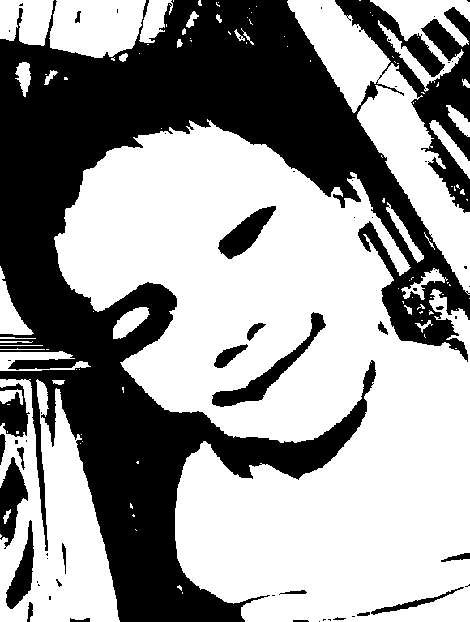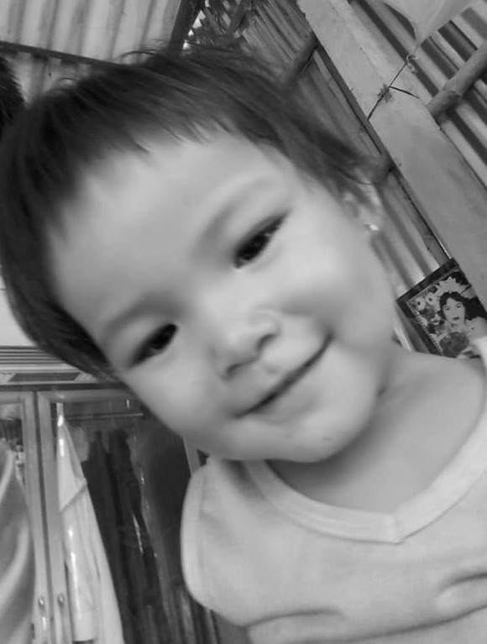
Hình 4: Ảnh nhị phân, Ảnh xám và ảnh màu

Nhập nhằng [4]

Hiện tượng nhập nhằng khi nói

Hiện tượng nhập nhằng khi viết

Trí tuệ nhân tạo [5]

Học máy [6]

Prolog [7]

Cú pháp

Dữ kiện

Luật

SWI-Prolog [8]

Phân tích câu [9]

CHƯƠNG 3: CÀI ĐẶT VÀ ĐÁNH GIÁ KẾT QUẢ

3.1 Tải và cài đặt SWI-Prolog

3.2 Tạo chương trình Prolog

3.3 Thực hành phân tích câu

3.3.1 CFG

3.3.2 DCG

3.3.3 Hiện tượng nhập nhằng

CHƯƠNG 4: KẾT LUẬN

4.1 Về lý thuyết

4.2 Về thực nghiệm

CHƯƠNG 5: HƯỚNG PHÁT TRIỂN

DANH MỤC TÀI LIỆU THAM KHẢO
Sách/giáo trình:
[1] L. M. Bá và N. T. Thủy, "Nhập Môn Xử Lý Ảnh Số," lần thứ 4, NXB Khoa Học Kỹ Thuật, 2006.
[2] Đ. N. Toàn và P. V. Bình, "Giáo trình môn học Xử lý ảnh," Đại học Thái Nguyên, 2007.

